1. 请调整缩小头部header的高度，大约减少25%的样子。

目前效果为：

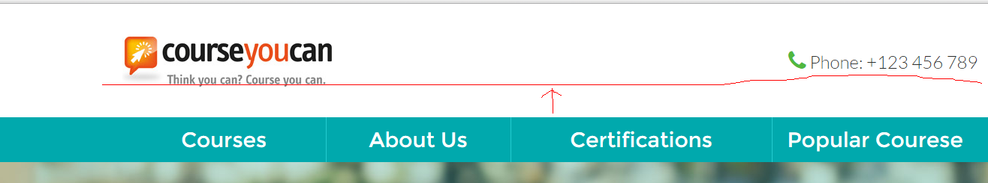

2）在减少头部高度后，再将网站LOGO和右边的电话号码进行居中处理。

以下为竞争对手网站头部类似的效果：

* 请参考其网站头部HEADER的高度
* 请参考其网站头部与下方菜单导航栏的间距





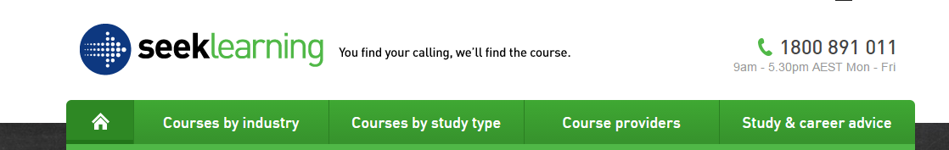

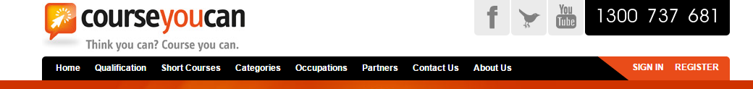

3） 在菜单的第一个和最后一个标签选 项，加竖线。确保其前后都有竖线。

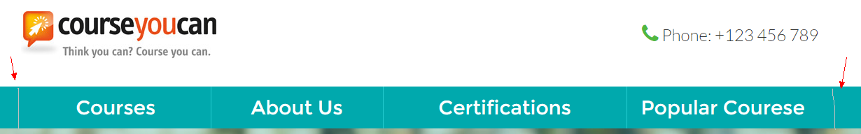

4） 请同时减少BANNER的高度，大约25%的样子，确保在1920X1080分辨率下，在访问网站时，静止的页面上，

可以看到网站BANNER的全部内容， 同时还有下部标题内容。

目前效果为：

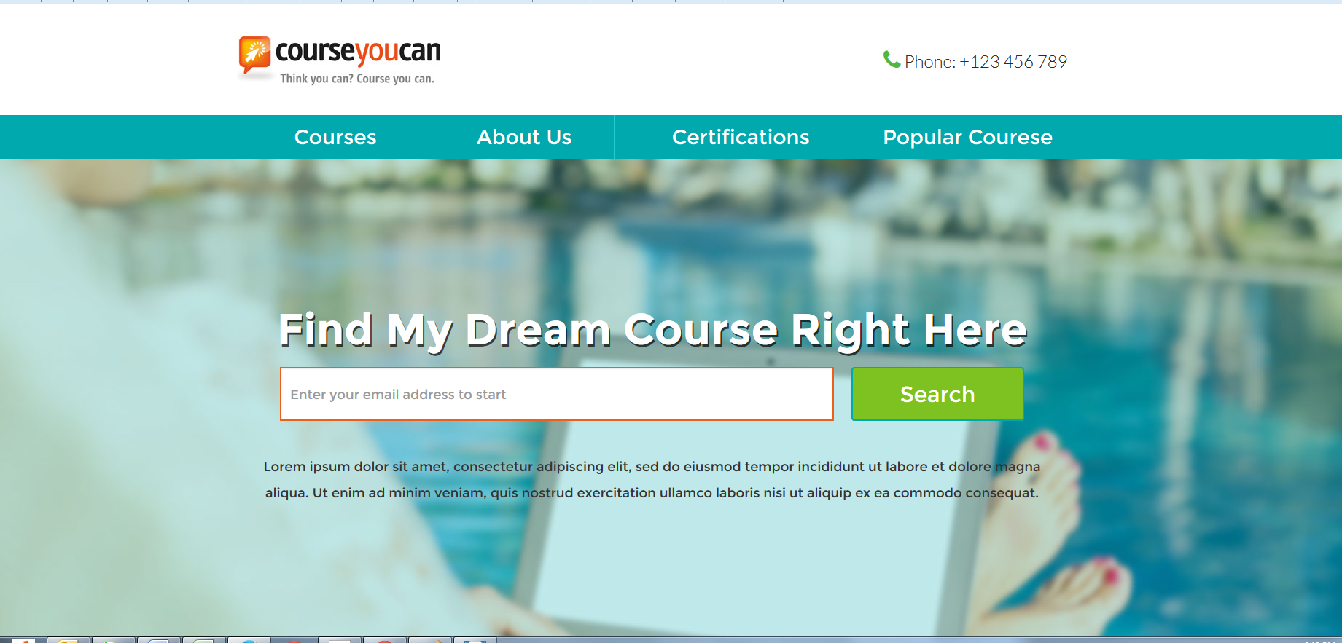

可供参考的理想比例如下：

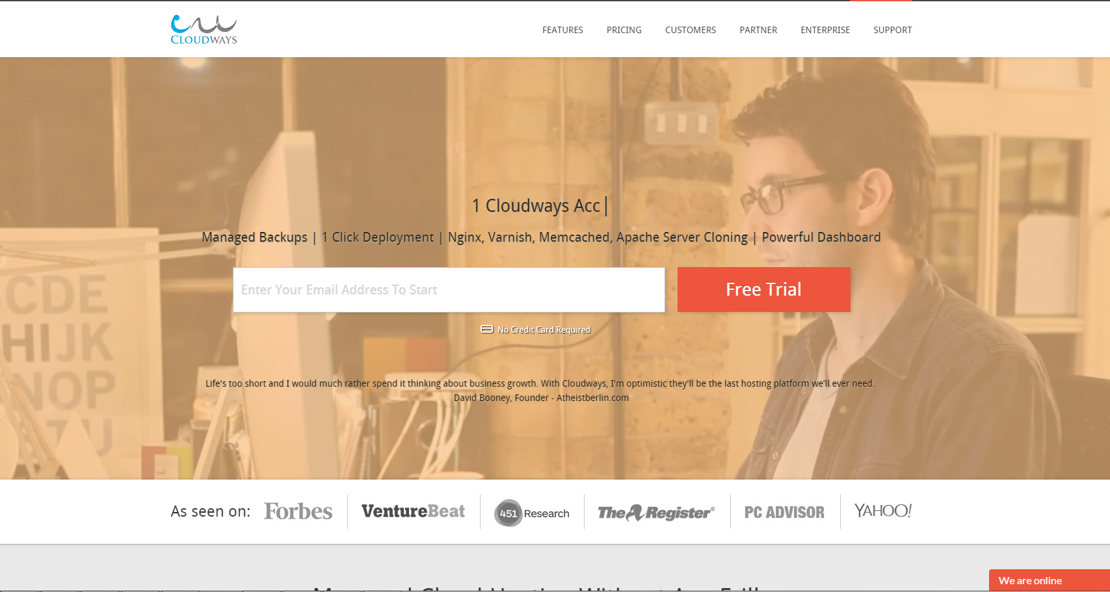

5） Subject 标签下方的线，请延伸至和屏幕显示等宽



6) 页面最下方的FOOTER部分的背景，也就是放版权声明和地址那块。和网站链接处的背景，有些不同，好像更深些。

效果如下：

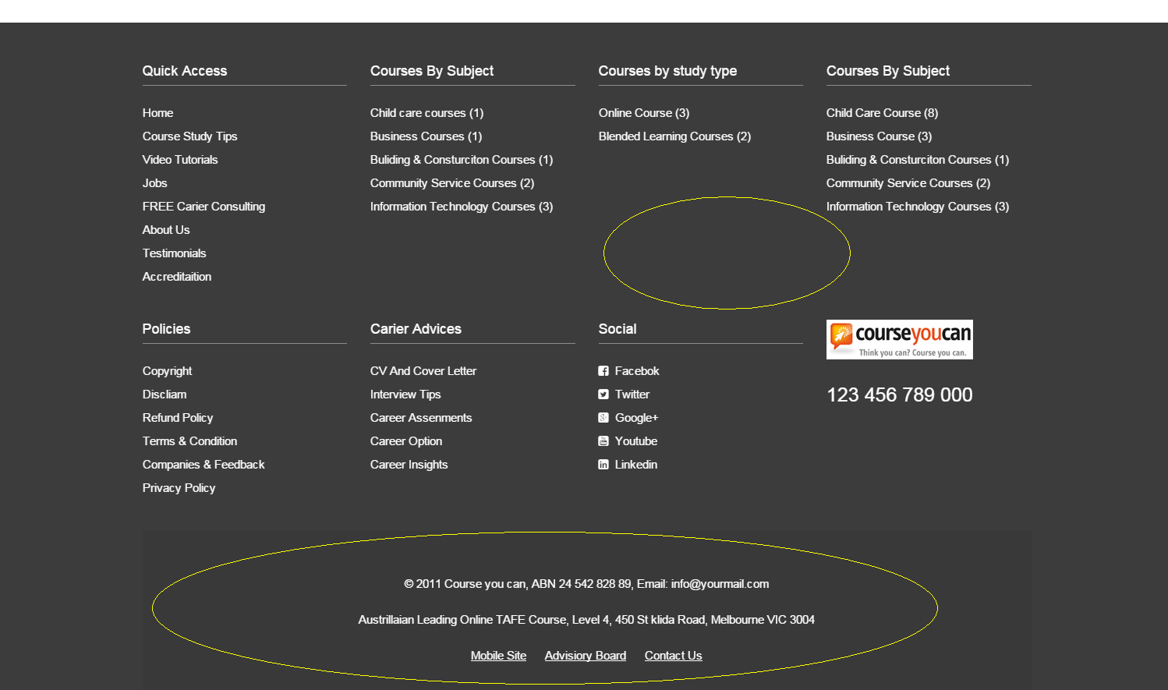

请统一改为和网站链接处相同的，浅一点的背景，如上图所示，应当只有一块同色的背景。

7）同时请减少FOOTER到页面底部的距离，可能要将目前底部间距减去30%或40%。如下为理想的显示效果：

